**АГИКИ: Фоторепортаж из Казани**

***I международный театральный фестиваль студенческих театров » Науруз- school » в Казани.***  
***Фоторепортаж с сайта***[***www.stdtatar.ru***](http://www.stdtatar.ru/)  
Спектакль-олонхо «Кыыс Дэбилийэ» в исполнении студентов Арктического государственного института культуры и искусств.  
Автор-сказитель  Н.П. БУРНАШЕВ  
Режиссер-педагог М. МАРКОВА  
Худ.рук А. БОРИСОВ  
Педагог по народному пению — тойук С. БОРИСОВА

[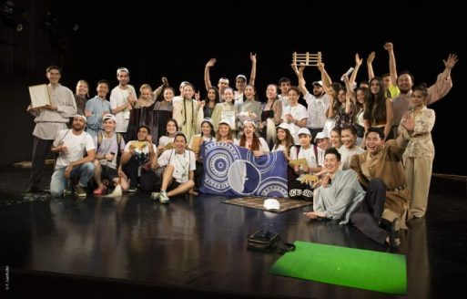](https://sakhalife.ru/wp-content/uploads/2019/06/img-20190612-wa0103.jpg) [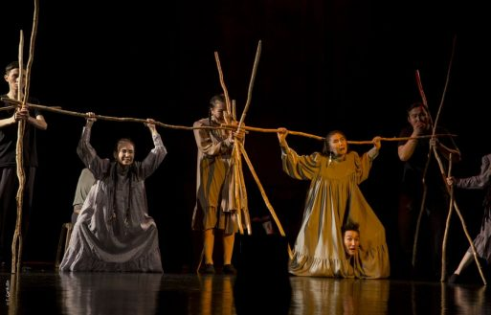](https://sakhalife.ru/wp-content/uploads/2019/06/img-20190612-wa0104.jpg) [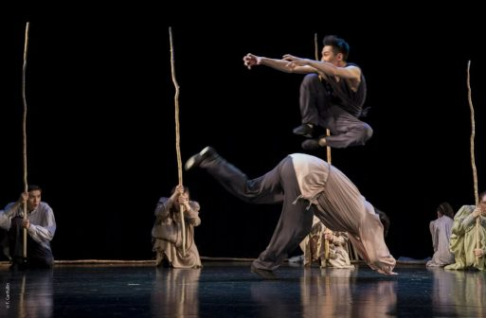](https://sakhalife.ru/wp-content/uploads/2019/06/img-20190612-wa0106.jpg) [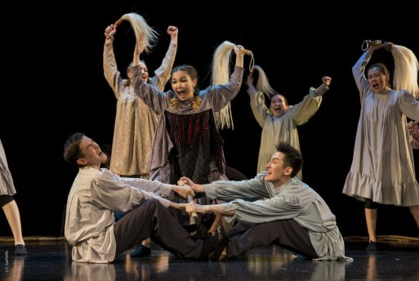](https://sakhalife.ru/wp-content/uploads/2019/06/img-20190612-wa0107.jpg) [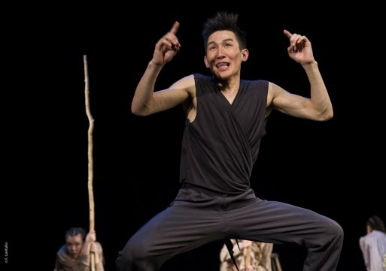](https://sakhalife.ru/wp-content/uploads/2019/06/img-20190612-wa0108.jpg) [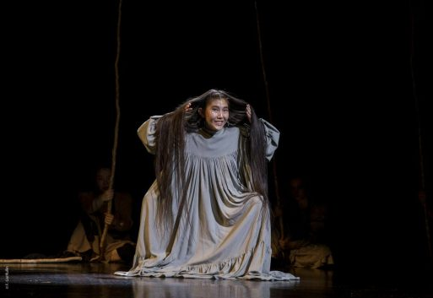](https://sakhalife.ru/wp-content/uploads/2019/06/img-20190612-wa0109.jpg) [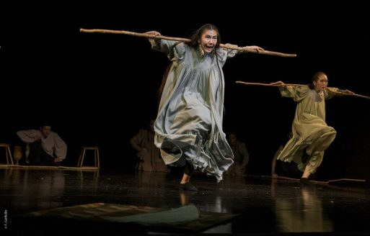](https://sakhalife.ru/wp-content/uploads/2019/06/img-20190612-wa0110.jpg) [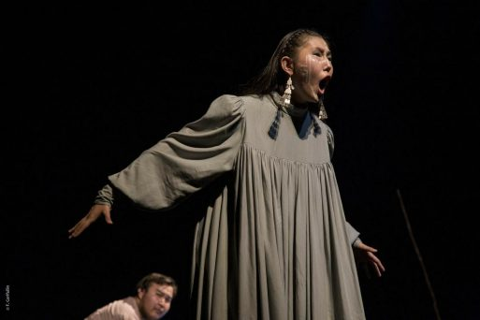](https://sakhalife.ru/wp-content/uploads/2019/06/img-20190612-wa0111.jpg) [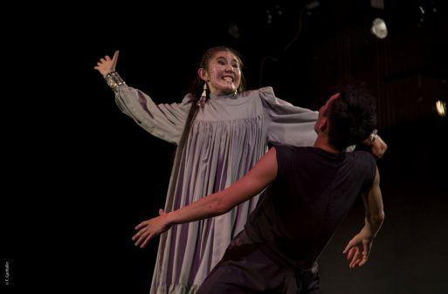](https://sakhalife.ru/wp-content/uploads/2019/06/img-20190612-wa0112.jpg) [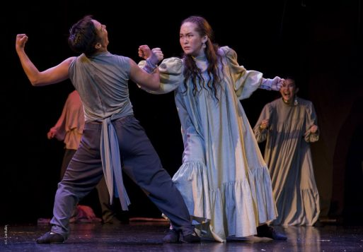](https://sakhalife.ru/wp-content/uploads/2019/06/img-20190612-wa0113.jpg) [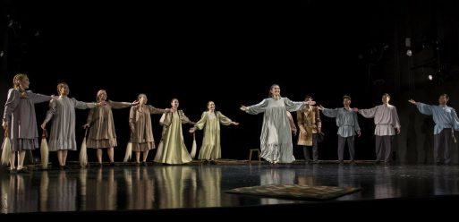](https://sakhalife.ru/wp-content/uploads/2019/06/img-20190612-wa0114.jpg) [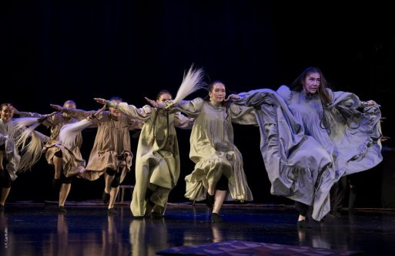](https://sakhalife.ru/wp-content/uploads/2019/06/img-20190612-wa0115.jpg) [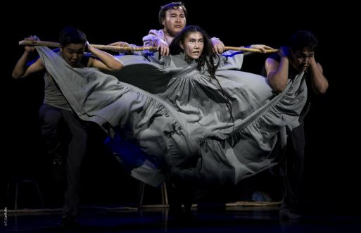](https://sakhalife.ru/wp-content/uploads/2019/06/img-20190612-wa0116.jpg) [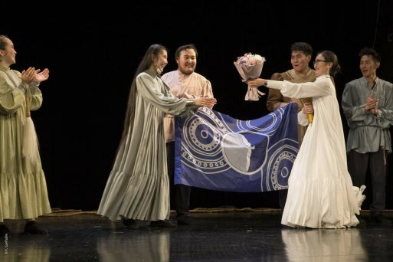](https://sakhalife.ru/wp-content/uploads/2019/06/img-20190612-wa0117.jpg) [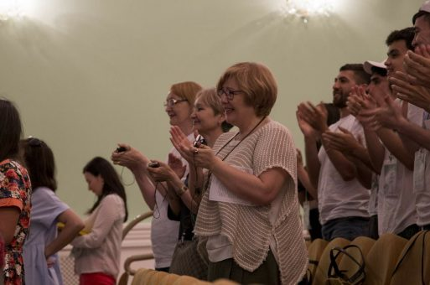](https://sakhalife.ru/wp-content/uploads/2019/06/img-20190612-wa0118.jpg) [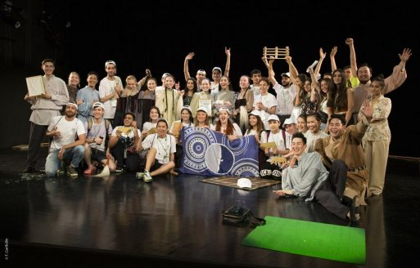](https://sakhalife.ru/wp-content/uploads/2019/06/img-20190612-wa0119.jpg) [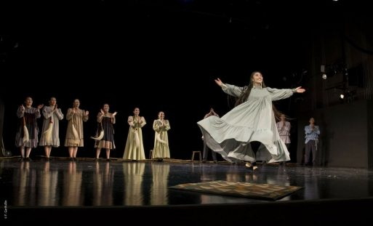](https://sakhalife.ru/wp-content/uploads/2019/06/img-20190612-wa0120.jpg)

Источник: **Пресс-служба АГИКИ.**